智慧碰撞，幸福成长
——记成都市籍田中学“中小学德育与班主任工作”研讨会
10月30日上午，成都市籍田中学迎来了成都市名班主任发展室和双流县“中学德育与班主任”工作室的成员，进行了为期半天的“中小学德育与班主任工作”研讨会。此次研讨会主要围绕工作室课题《积极心理心视角下的中小学完整班级建设探索与实践》进行，主要分为三个阶段。
首先，籍田中学校长刘长清、副校长何永强、德育主任高华围绕学校“三实”精神和德育工作进行了简明扼要的讲解与阐述，接着观看了高2018届10班“我的美丽教室”班级文化建设视频。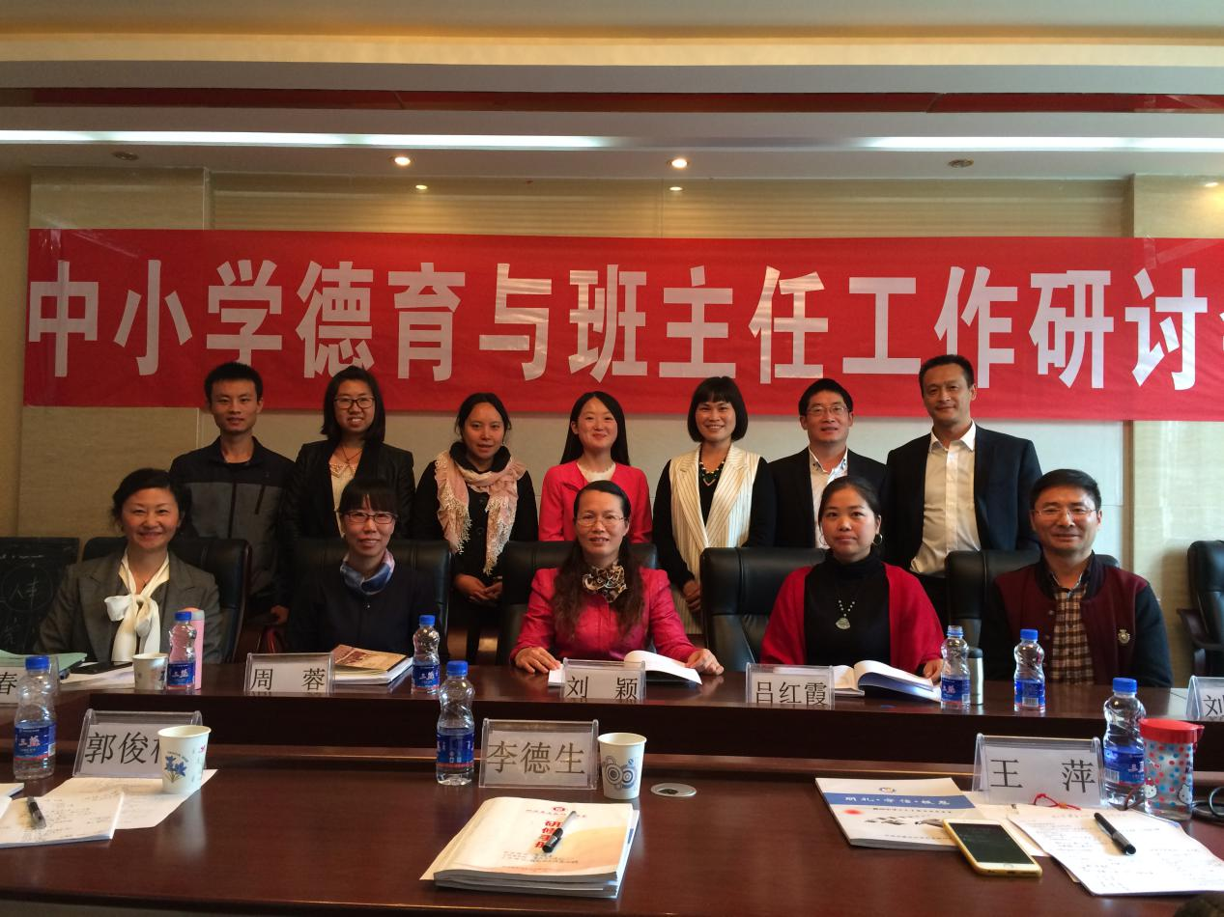
其次，李春兰工作室五位成员分享了课题《积极心理心视角下的中小学完整班级建设探索与实践》的分学段研究成果。小学的品格教育、初中的兴趣培养教育、普高的自主管理教育、职高的“7S”体系教育等不同学段围绕课题进行的不同研究，展示出不同的特色。
最后，进行课题的研讨阶段。参会的老师根据课题小组的发言，积极自主地发表各种感触与思考。双流县研培中心德育教研员周容老师对课题及课题组成员的实干精神给予肯定，并为课题的结题报告提出指导性意见；天府新区德育心理总监刘颖老师围绕课题从心理学的专业角度，为与会者进行了一次生动的心理培训 ；成都市教科院德育教研员吕红霞老师从科研课题的角度，为我们解读和梳理了课题的内容与结构，并给予可操作性的建议。
这是一次中小学德育与班主任工作研讨会，更是一场让教育工作从优秀走向卓越的精神洗礼。“以班主任为主导力量，融合各种教育元素，形成育人合力，共同促进学生的自主成长。”是我们不懈的追求，愿每一位教育工作者，都能在智慧的碰撞中收获幸福与成长。

（撰稿：刘春琰）

